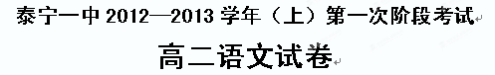
（考试时间：150分钟 满分150分）
一、名篇名句默写。（每空一分，共8分）
1、（1）外无期功强近之亲 。 ，形影相吊。 (李密《陈情表》)
（2） ， 秋水共长天一色 。 渔舟唱晚, ；雁阵惊寒, 。(王勃《滕王阁序》)
（3） ，风飘飘而吹衣。问征夫以前路， 。
（4）木欣欣以向荣， 。（陶渊明《归去来兮辞》）
二、古诗文阅读（27分）
（一）、文言文阅读（21分）
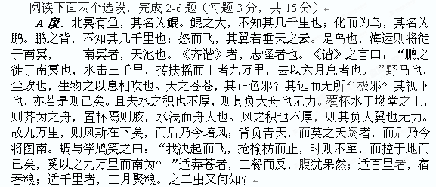2．下列语句中加点字的解释不正确的一项是( )
A．抟扶摇而上者九万里 抟：环旋着往上飞
B．而后乃今培风 培 ：凭[
C．抢榆枋而止 抢：触、碰
D．而控于地而已矣 控：控制
3．下列六句话分别编为四组，均表示事物“有所待”的一项是( )
①是鸟也，海运则将徙于南冥
②去以六月息者也
③其视下也，亦若是则已矣
④水之积也不厚，则其负大舟也无力
⑤我决起而飞，抢榆枋而止
⑥适百里者，宿舂粮
A．①④⑤⑥ B．②③⑤⑥
C．①②④⑥ D．②③④⑤
4．下列有关文意的理解不正确的一项是( )
A．鹏鸟要在海动时水击三千里，抟扶摇而上九万里，然后乘六月的巨风才能南飞。
B．文章写鹏鸟南飞有所待，并以“野马”“尘埃”与之作对比，表明万物皆有所待。
C．大舟飘浮有待深水，而芥草靠杯水就能负载，这是作者用来说明“小大之辩”的。
D．蜩与学鸠飞不高，行不远，却自以为得到了逍遥，它们嘲笑鹏鸟高飞远行的壮举。
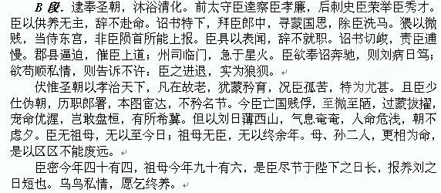5、对下列句子中加点字的解释，有误的一项是（ ）
A．除臣洗马 除：革除 B.以刘日薄西山 薄：迫近
C．则刘病日笃 笃：病重 D．逮奉圣朝，沐浴清化 逮：到了
6、下列对这段文字的分析，不正确的一项是（ ）
A．这段文字叙述了朝廷屡次征召催逼，自己辞不赴命，进退两难的处境，提出了“ 愿乞终养”的要求。
B．“逮奉圣朝……实为狼狈”一段分别以“逮”“寻”两个时间副词领起，连续两次征召，一次“辞不赴命”，一次“辞不就职”，原因都是祖母“供养无主”，与全文首段呼应。
C．本段连用“察臣”“举臣”“拜臣”“除臣”到“责臣”“催臣”，不仅文法错落，显出由弛而张、逐步紧迫的情势，同时也体现出先恭维皇恩浩荡，后申诉委屈矛盾的心理层次。
D．在本段末，作者以两个年龄数字的对比，说明报国日长，尽孝日短，表明忠孝难以两全，有力地证明自己只好舍忠而取孝的抉择的正确性，以使皇帝心甘情愿地批准他的请求。
7．将下面的句子翻译成现代汉语。（6分）
（1）背负青天，而莫之夭阏者，而后乃今将图南。（3分）

（2）臣少多疾病，九岁不行，零丁孤苦，至于成立。（3分）

（二）古代诗歌阅读（6分）
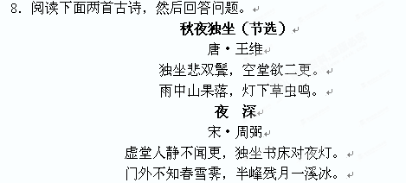
（1）这两诗中均写了夜景，又有所不同，请具体说明。（3分）

（2）两诗中均有“独坐”，而作者心境不同。试简要分析。（3分）

三、文学名著、文化经典阅读（16分）
（一）文学名著阅读（10分）
9、下列各项中，对作品故事情节的叙述不正确的两项是（ ）（5分）
A．刘备、张飞、关羽在桃园结义，投靠刘焉，大败进犯涿郡的黄巾军，又出奇兵解青州之围，之后引兵转战各方，碰巧救出被黄巾军打败的董卓，显示了非凡的军事才能。
B．孙权继承大业，周瑜辅佐孙权，推荐了诸葛瑾，诸葛瑾又向孙权推荐了鲁肃。诸葛瑾还向孙权献计：勿通袁绍，且顺曹操，然后乘便图之。
C．赵云救出甘夫人后，又在枯井旁寻得糜夫人和阿斗。糜夫人为存子嗣，投井自杀。赵云推倒土墙掩盖枯井，独自一人连斩了曹操五十多员大将，救出阿斗。
D．曹操利用徐庶至孝的特点，派人取徐母至许都。又由程昱诈称与徐庶结为兄弟，诱使徐母写信找徐庶来许都。徐庶中计入了曹营。
E．为防曹操谋害，刘备于后院种菜，以为韬晦之计。一日，曹操请刘备饮酒，论及天下英雄只有刘备和他两人。刘备听后惊得将筷子掉落在地上，忙借雷声来巧妙掩饰。
10．简答题。（5分）
1、《三国演义》曹操有一句“宁教我负天下人，休教天下人负我！”请问曹操对谁说这句话，为什么？请简要叙述。
2、简述刘备马跃檀溪一事。

（二）经典阅读（6分）
11、阅读下面选自《孟子》文段，回答问题。
国君进贤，如不得已，将使卑逾尊，疏逾戚，可不慎与？左右皆曰“贤”，未可也；诸大夫皆曰“贤”，未可也；国人皆曰“贤”，然后察之；见贤焉，然后用之。左右皆曰“不可”，勿听；诸大夫皆曰“不可”，勿听；国人皆曰“不可”，然后察之；见不可焉，然后去之。左右皆曰“可杀”，勿听；诸大夫皆曰“可杀”，勿听；国人皆曰“可杀”，然后察之，见可杀焉，然后杀之。故曰，“国人杀之”也。如此，然后可以为民父母。（《孟子·梁惠王下》）
（1）下列各项对选段理解不正确的一项是（ ）（3分）
A、孟子认为国君任用贤人一定要谨慎，否则，就会使地位低的超过地位高的，关系疏远的超过关系亲近的。
B、孟子认为国君任用贤人不能听左右之人和大夫的意见，而要听国人的意见，只有国人的意见才是可靠的。
C、孟子认为国君在任用贤人的时候能做到一切都听从国人的意见，这样的国君就真正是百姓的父母之君了。
D、老百姓认为可以，就任用他；老百姓认为不可以，就不任用他，这是一个深具全民意识的观点。
（2）在这里，孟子的民本思想体现出了现代人的民主思想，结合语段，谈谈你的理解。（3分）
答：

四．现代文阅读（24分）
（一）论述类文本阅读（9分）
阅读下面文段，完成12-14题。
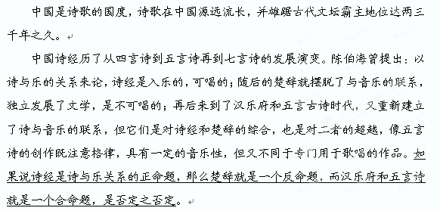
以内容与形式关系而论，先秦至汉魏时代的文学质朴无华，还没有考虑到形式问题，是质胜文的时期；随后的六朝文学与之完全相反，过分地讲究形式，形式甚至淹没了内容，可以说是文胜质的时期；再后来的唐宋文学综合了二者的成就，既重视内容，也不忽略形式，追求内容与形式并重，可以说是文质彬彬时期。如果说先秦至汉魏时代是有关文学内容与形式关系的正命题，六朝时代就是它的反命题，唐宋就是合命题，否定之否定。
以诗的特点而论，唐诗富有情趣，视野开阔宏大，充满外向精神，是以诗为诗的时代；随后的宋诗别开蹊径，以理趣取胜，眼界狭小，是内向型的，是以文为诗的时代；再后来的明诗追慕盛唐，批驳宋诗，但缺少宋诗开创新路的精神，走上了复古模拟之路，其内在的精神指向实际是企图揉合唐、宋诗的特点。如果说唐诗是诗歌写作原则的正命题，宋诗就是一个反命题，是对唐诗的否定，明诗就是一个合命题，是否定之否定。（本文节选自刘登阁著的《中国文学史话》）
12、以下不属于本文语段内容的一项是（ ）（3分）
A．诗歌的起源 B．诗歌的音乐性 C．诗歌的内容与形式 D．诗歌的特点
13、下列表述中，对本文内容理解正确的一项是（ ）（3分）
A．诗经是可唱的，楚辞是不可唱的，汉乐府和五言诗与音乐有联系，也可以当作专门用来演唱的作品。
B．汉魏时代的文学，重视内容，而认为形式是不需要考虑的，是个质胜文的时代。
C．六朝文学，重视形式，甚至认为形式可以超过内容，讲究形式过了头，是个文胜质的时期。
D．唐诗富有情趣，以诗为诗；宋诗富有理趣，别开蹊径，以文为诗，所以唐诗内向，宋诗外向。
14、联系文章内容，请解释第二段划线句子的具体意思。（3分）

（二）实用类文本阅读（15分）
阅读下面的文字，完成15～17题。
让儿子独立一回
凌鼎年
儿子真是争气，以全县高考总分第三名的好成绩被上海财经大学录取。
史工程师比当年自己考取大学要高兴得多，满脸的阳光，满脸的春色。
望子成龙，是中国人的传统。这些年来，儿子他妈真是费尽了心血。真可谓儿子读一年级，她也读一年级，年年这样陪着读陪着复习。如今儿子是如愿以偿地考取了大学，他妈却病倒了。
病床上的她念念不忘的是儿子开学在即，自己将不能亲自送儿子去大学，这叫她如何放心得下？她坚持叫丈夫无论如何要把儿子送到大学，安顿好了才能回来。
史工程师更放心不下妻子，与妻子商量说：“让儿子独立一回吧？”
“不行！没娶媳妇总是孩子。哪能让儿子一个人去大学。再说这孩子你也知道，他能行吗？”
妻子的担心不是没有一点道理的。儿子长这么大了，没买过一回菜，没烧过一顿饭，没洗过一件衣，没拖过一次地，就连床也都是他妈铺的。自小到现在，从未单独出过一回门，就像鸡雏似地从未离开过母鸡翅膀的保护。而现在，猛一下就叫儿子一个人去经风雨见世面，她一百个放心不下。
史工程师开导妻子说：“儿子是去上海读大学，又不是去非洲探险去神农架考察野人，不会有什么事的。想当年，我十七八岁时不就去长征大串联吗，家里谁跟我去了？你在儿子年纪时，不是报名去了黄海边的建设兵团吗，你爹妈送你到海边了？没有吧。常言道，到啥山，砍啥柴。”
让儿子独立一回有好处……
几乎是磨破了嘴皮子，好说歹说，妻子才十分勉强十分不愿意地不再持反对票，但她拖了一句：“就是我同意，儿子也不会同意的，人家父母都送，他父母不送，多没面子……”
简直是出乎意外，儿子很平静地说：“早该让我独立了。”
儿子去大学前一天，史工程师关照了又关照，诸如碰到意外情况立即找警察；安顿好后，先打电话回来，再写封详细的信……
儿子去了三天，没有电话，儿子去了七天，依然没有音信。史工程师夫妇急了，妻子要史工程师无论如何亲自去一趟学校。
正当史工程师准备去上海时，儿子的信来了。夫妇俩不啻接到福音书，迫不及待地打开。不料随信纸带出的是一叠发票，共有：
娄城至上海中巴车票一张
上海出租车票一张
大三元酒家餐费发票一张
新华书店购书发票一张
另附纸一份，上注明：
付搬运费、服务费、冷饮费若干
买饭菜票若干……
乖乖，不连学杂费，光这些额外开支，就一千多。
看了儿子信才知道。儿子这回彻底过了下独立的瘾。他去上海时，不坐公共汽车乘中巴，到了上海后，打的去学校，到了学校后，花钱请人搬行李，乃至挂蚊帐铺床他都未自己动手。为了搞好关系，他买了一箱冰淇淋，凡那天在他宿舍的，不管是同学教师，还是他们的父母、朋友，一概由他请了。第三天，他又请
同宿舍的到大三元酒家聚了聚……
史工程师看了信和发票，不知说什么才好。他妻子看了，一颗十五个吊桶七上八下般的心总算放了下来。她很欣慰地说：“我这儿子，是做大事的料！”
史工程师没有接嘴，他大概正在为如何给儿子回信而伤脑筋呢。
15.下列对小说的分析和概括，不正确的两项是（5分）
A.小说采用明暗交织的双线结构，明写史工程师夫妇为儿子事事操心，事事包办的过程，暗写儿子事事被父母包办缺乏独立能力的成长过程。
B.小说主要采用语言描写、动作描写和心理描写等描写手法，刻画了一位爱子胜过爱自己、事事为儿子操心、时时为儿子牵肠挂肚的慈母形象。
C.小说通过儿子在大学里为搞好关系花钱请客的事情，含蓄而有力地批判了社会上的一些不正之风对当代大学生的毒害。
D.小说语言富有特色，有些语言略带微讽而引人深思，如“真可谓儿子读一年级，她也读一年级”、 “我这儿子，是做大事的料”等等。
E.小说借史工程师家的故事，既批判了父母溺爱孩子事事包办的错误的教育方 式，同时也对年轻一代起到了一种告诫、警醒的作用。
16.小说中“儿子去了三天，没有电话，儿子去了七天，依然没有音信。”一句有什么作用？（4分）
答：

17.小说的儿子上大学后之所以缺乏独立能力，有人认为罪在史工程师夫妇，也有人认为罪在儿子。试结合文本选择一种观点进行探究。（6分）
答：

五、语言文字运用（13分）
18.阅读下面的文字，按要求回答问题。（3分）
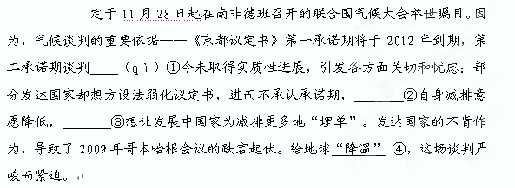（1）在①处根据拼音填写正确的汉字。（1分）
（2）在②③处填上恰当的关联词语。（1分）
（3）解释④处的“降温”一词（1分）
。
19. 阅读下面一则新闻，拟一个标题。（不超过20字）（2分）
2011年11月11日，广州4名90后大学生自行设计自制火箭见报之后，引起了众多读者的关注。同时，他们的“惊人之举”也引起空管部门以及其他有关部门的关注。空管部门上午联系到他们，对他们科学探索的精神非常鼓励，但也告诉他们，发射火箭毕竟与游戏放烟花不一样，因为大学城地区还是处于航线比较密集的区域，虽然他们设计的高度，火箭击中飞机的几率非常小，但也不能冒险。另外一点就是地面的安全，虽然试验数据是安全的，但大学城确实是人口密集区，万一出现情况也不好。考虑到安全及天气等因素，这4位大学生首次探求太空之旅暂缓，实箭发射改为地面科学模拟。
（节选自2011年11月12日《广州日报》）
答：
六、作文（70分）
阅读下面的文字，根据要求写一篇不少于800字的文章。
挪威人捕沙丁鱼，抵港时若是活鱼，卖价比死鱼高出许多，所以，渔民们千方百计想让鱼活着抵港，但种种努力都归失败，只有一艘渔船却总能带着活沙丁鱼回到港内。他们的方法很简单，鱼槽里放进一条鲶鱼。原来，鲶鱼进入鱼槽后，因环境陌生而四外乱游，挑起摩擦。大量沙丁鱼发现多了一个“异己分子”，自然也会紧张起来，加速游动。这一来，就一条条活蹦乱跳地到达渔港。此现象即为“鲶鱼效应”。
“鲶鱼效应”说穿了就是竞争。竞争使人感到了压力，更使人充满活力。
请根据你对这段文字的理解，以《竞争》为题写一篇议论文或记叙文，不要脱离材料内容及含意的范围作文，不要套作，不得抄袭。

泰宁一中2012—2013学年（上）第一次阶段考试
高二语文试卷参考答案
一、名篇名句默写。（每空一分，共8分）（略）
二、古诗文阅读（27分）
（一）、文言文阅读（21分）
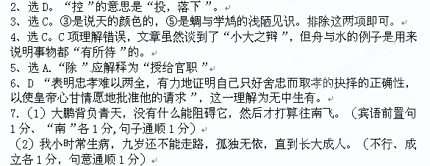（二）古代诗歌阅读（6分）
8、①王诗写的是“秋夜”，写了山中果落、灯下虫鸣的现象，周诗写的是“春夜”，写了春雪初停、残月挂山、溪水成冰的景象。王诗描写的是动景，周诗描写的是静景。
②王诗写的是悲哀孤独的心境。一、二句写诗人独坐的孤寂和岁月流逝的悲凉；三、四句写草木昆虫零落衰鸣、更添悲哀。周诗写的是宁静安适的心境。一、二句写诗人独坐灯下苦读，不觉夜深；三、四句用“不知”室外景色的变化衬托了诗人夜读时的投入和专注。
三、文学名著、文化经典阅读（16分）
（一）文学名著阅读（10分）
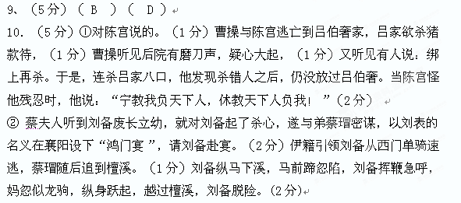（二）经典阅读（6分）11、（1）A （孟子认为“国君任用贤人一定要谨慎”是指“国君任用贤人时，会出现地位低的超过地位高的，关系疏远的超过关系亲近的”这种情况，所以要谨慎。）
（2）左右近臣与“国人”比，毕竟是少数的几个人，少数服从多数，所以应该以“国人”的意见来决定提拔、贬斥或杀人的可否。这也就是一切以全民意向为依归，是人类早期的民主思想。
四．现代文阅读（24分）
（一）论述类文本阅读（9分）
12、答案A．文章没有提及诗歌的起源。
13、答案C A。汉乐府和五言诗与音乐有联系，“但又不同于专门用于歌唱的作品”B．不是“认为形式是不需要考虑的”，而是“还没有考虑到形式问题”。D．“唐诗内向，宋诗外向。错，是“唐诗外向，宋诗内向。”
14 、诗经是入乐的，可唱的（1分）；随后的楚辞就摆脱了与音乐的联系，独立发展了文学，是不可唱的（1分）；再后来到了汉乐府和五言古诗时代，又重新建立了诗与音乐的联系，是对诗经和楚辞的综合（1分）。

（二）实用类文本阅读（15分）
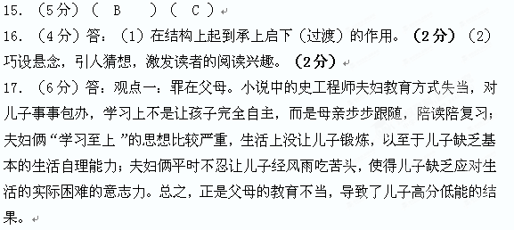观点二：罪在儿子。儿子由于长期以来父母的包办而对父母产生了较严重的依赖心理，思想上变得软弱，越来越缺乏独立意识，不愿意发挥自身的主观能动性。其实，只要自己有意识要学会自立，即使父母要包办，他也完全可以主动拒绝；儿子由于长期缺乏亲身实践，生活经验匮乏，对大学独立生活的实际困难估计不足，盲目自大，最后只能简单的用父母的钱来解决问题，看似独立，实际上仍然是依赖父母。.
五、语言文字运用（5分）
18.（1）迄 （1分） （2）不但 而且（1分）
（3）降低二氧化碳的排放量（防止地球变暖）（1分）
19.（2分）广州大学生发射自制火箭被空管部门叫停

